2019年3月版ダジック・アースDVDの気象・海洋コンテンツ「春の雲の動き」、「夏の雲の動き」に「降水量・天気図」のダブル・レイヤーを追加する方法

※DVD版には、「春の雲の動き」、「夏の雲の動き」に対応した、降水量・天気図のダブル・レイヤーを表示するコンテンツが収められていないので、別途ダウンロードして、メニュー表示の設定ファイルを一部書き換える必要があります。

- コンテンツのダウンロードページ（http://dagik.org/menu/zip/）にアクセスして、下記の赤で囲ったファイルをダウンロードする。
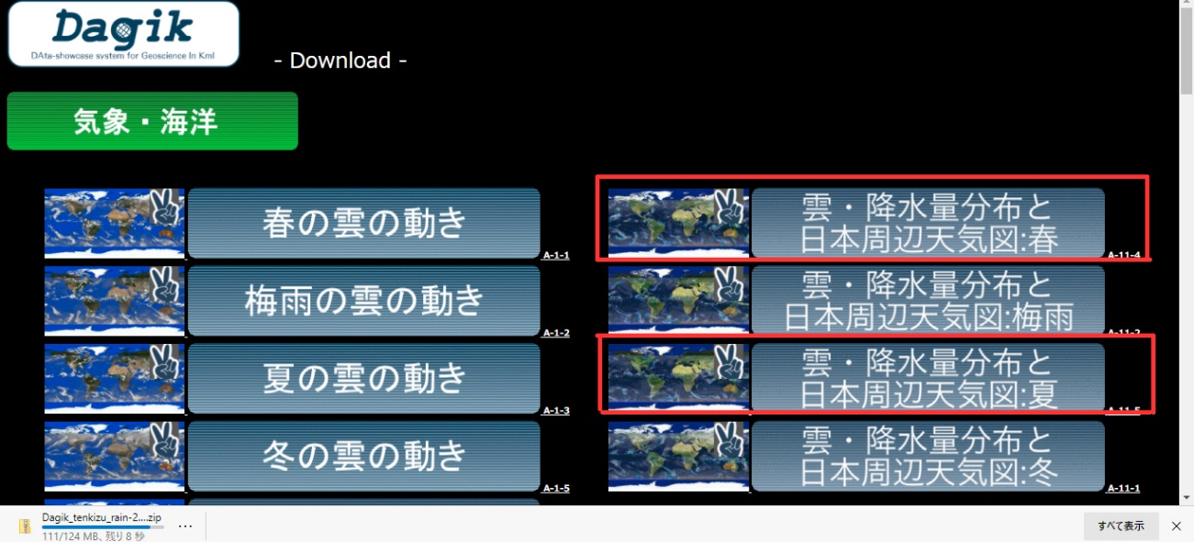

- ダウンロードしたフォルダを、DVDからPC内にコピーしたデータに加える。（下図参照）
フォルダの保存先は、Dagik_Earth\Dagik_Earth_folder\atmos
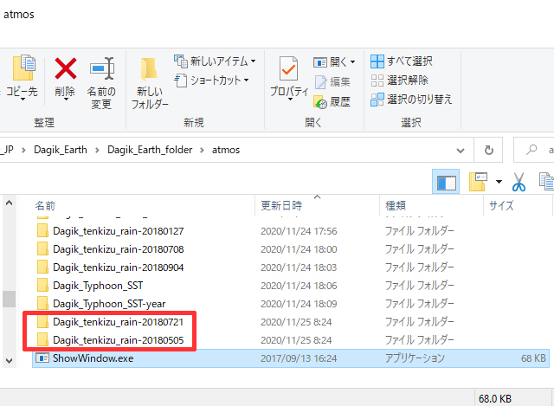

- メニューのファイルを編集して、降水量・天気図のダブル・レイヤー・コンテンツを表示させる。

_ダジック・アース64bit.htaをメモ帳などのテキストエディタで開き、下記のように、
135行目に'Dagik_tenkizu_rain-20180505', 139行目に'Dagik_tenkizu_rain-20180721',を書き加える。
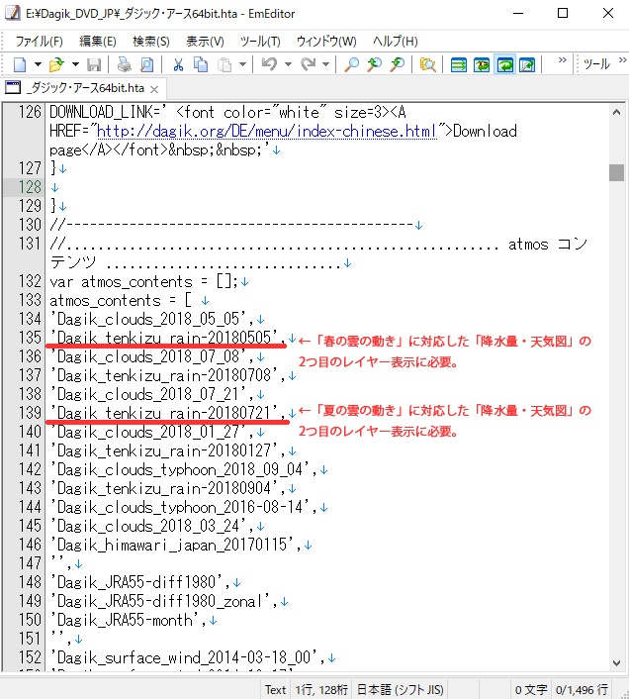

以上の方法で、通常通りダジック・アースのメニューを開くと、降水量・天気図のダブル・レイヤー・コンテンツを利用することができます。

